

实 验 报 告

（ 2019 / 2020 学年 第 2 学期）

课程名称 | JAVA 程序设计
实验名称 | 小应用程序Applet设计
实验时间 | 2000 | 年 | 5 | 月 | 18 | 日
指导单位 | 计算机学院计算机系统与网络教学中心
指导教师 | 周宁宁

学生姓名 | 吴雯 | 班级学号 | B18030322
学院(系) | 计算机学院 | 专 业 | 计算机科学与技术

实 验 报 告
实验名称 | 小应用程序Applet设计 |  |  | 指导教师 | 周宁宁
实验类型 | 上机 | 实验学时 | 2 | 实验时间 | 2020.5.18
- 实验目的和要求
要求学生能在学习和理解课堂学习内容中JAVA小应用程序的基础上，通过实验，培养学生将JAVA小应用程序相关知识点（包括JAVA Applet和低级事件处理模型）有机结合，设计基于WEB浏览器的小应用程序的能力。
二、实验环境(实验设备)
PC微型计算机系统
Microsoft Windows操作系统
SUN Java Development Kit开发工具包
NetBeans开发工具

三、实验原理及内容（实验过程中软件工具的选择，对实验课题进行的分析，设计，编写，调试和测试实验程序等各个环节）

实验内容：
设计和编写一个可以用鼠标操作的Applet小应用程序和相应的HTML页面，观察Applet的执行过程，测试程序鼠标用户交互操作的效果。

实现代码：

/*Java2.java*/
import java.applet.*;

import java.awt.*;
import java.awt.event.*;
public class Java2 extends Applet implements ActionListener
{
Button b,c;
public void init()
{
Label label=new Label("请按按钮：");
b=new Button("按钮1");//构造按钮
b.addActionListener(this);//监视器
c=new Button("按钮2");
c.addActionListener(this);
add(label);
add(b);//将按钮加入网页
add(c);
}
public void actionPerformed(ActionEvent e)
{
if(e.getSource()==b)
{
Frame frame=new Frame("提醒");
frame.setSize(230,100);//设置大小
frame.setLocation(100,100);//设置位置
frame.add(new Label("你按了按钮1"));//添加标签
frame.setVisible(true);//设置是否可见
frame.validate();
}
else if(e.getSource()==c)
{
Frame frame=new Frame("提醒");
frame.setSize(230,100);
frame.setLocation(100,100);
frame.add(new Label("你按了按钮2"));
frame.setVisible(true);
frame.validate();
}
}
}

/*Java2.html*/
<HTML>
<applet
code=Java2.class
WIDTH=500
HEIGHT=300>
</applet>
</HTML>

执行步骤：
在主文件夹下打开cmd命令行控制器，javac Java2.java 产生Java2.class文件；
接着执行appletviewer Java2.html文件，运行成功

运行结果：

初始界面：
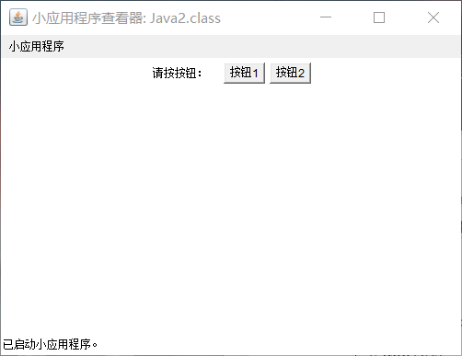

点击按钮1：
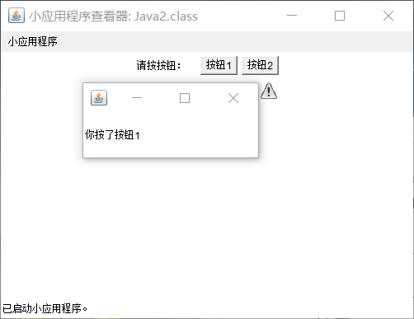

点击按钮2：
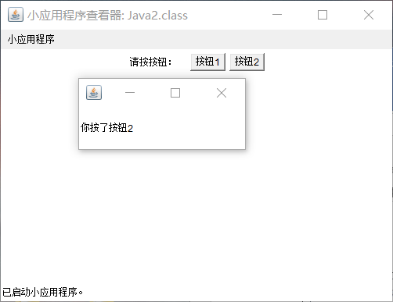

实 验 报 告
四、实验小结（实验过程中出现的综合问题和解决方法、心得体会、意见与建议等）
实验遇到的问题：
1、在编写完程序之后通过appletviewer Java2.html来执行的时候，提示没有appletviewer；
2、编写完程序运行时只有窗口，没有按钮；提示无public构造类型。

解决方法：
- 换用jdk版本，更新path配置
- 发现程序入口没有定义public，导运行失败

心得体会：
通过本次实验，我了解了Applet类及其中的方法；掌握了Applet中传递参数大方法；掌握了Applet运行的方法。

五、指导教师评阅（此栏目为评阅教师使用，学生请勿填写，谢谢）
学生此次上机实验的上机准备和预习状况
□ A 优秀 □ B良好 □ C 中等 □ D合格 □ E不合格
学生此次上机实验中编写、调试和测试程序的能力和理论知识点理解能力
□ A 优秀 □ B良好 □ C 中等 □ D合格 □ E不合格
学生此次实验提交的实验报告的撰写质量
□ A 优秀 □ B良好 □ C 中等 □ D合格 □ E不合格
综合成绩 |  | 批阅人 |  | 日 期

